《火线100天》2015中考物理单元测试：八、电与磁 信息的传递(附答案)

(时间：45分钟满分：100分)

一、选择题(每题4分，共32分)
1．（2014·宁波）如图是研究磁体周围磁场时的铁屑分布情况.实验时，a、b、c三个位置所对应的磁极可能是( )
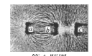
A．N、N、N B．N、S、S
C．N、N、S D．S、N、S
2.（2014·株洲）如图可以说明巨磁电阻的特性.闭合开关S₁、S₂并使滑片P向左移动，观察到指示灯变亮，那么( )
A．电磁铁左端为S 极
B．巨磁电阻两端的电压变大
C．巨磁电阻随磁场增强而变大
D．巨磁电阻随磁场增强而变小
3．（2014·嘉兴）如图所示的四个实验中，能确定钢棒具有磁性的是( )
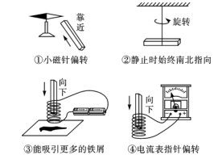
A．①② B．③④ C．①③ D．②④
4．（滚动考查流体压强与流速的关系、分子引力和验电器）（2014·白银）关于如图所示的四幅图，下面说法正确的是( )
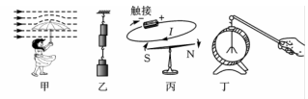
A．甲图中风中雨伞容易“上翻”，是由于流速大的地方压强大
B．乙图中两个压紧的铅块能吊起钩码，是由于分子间有引力作用
C．丙图中导线触接电源后小磁针发生偏转，说明磁能够生电
D．丁图中绝缘棒接触验电器后验电器的金属箔张开一定角度，说明该棒带正电
5．（2014·菏泽）关于电磁铁，下面说法中正确的是( )
A．电磁铁是根据电磁感应原理制作的
B．电磁继电器中的磁体，必须用电磁铁
C．电磁继电器中的磁体，可以用永磁体，也可以用电磁铁
D．电磁铁中的铁芯，可以用钢棒代替
6．（2014·东营）1966年，华裔物理学家高锟提出光纤通信的设想.光纤通信传输信息的载体是( )
A．电波 B．超声波
C．无线电波 D．光波
7.（滚动考查摩擦力、惯性、内能的改变方式和能量的转化）（2014·宁波）如图所示，不旋转的铝块在强大压力作用下顶住高速旋转的铜块，铜块瞬间停止转动，两者黏合在一起，这就是“旋转焊接”技术.下列对焊接过程的理解，错误的是( )
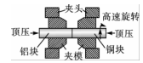
A．强大的压力可以使两者之间产生很大的摩擦力
B．使铜块高速旋转目的是为了增大铜块的惯性
C．铜块内能增加是通过做功的方式来实现
D．铜块和铝块增加的内能是由铜块的机械能转化而来
8．（2014·台州）如图为我国新型反潜巡逻机.机尾的“棍子”叫做磁异探测器，它能将潜艇经过海域引起的磁场强弱变化转化为强弱变化的电流，从而发现潜艇的存在.下图能解释磁异探测器工作原理的是( )
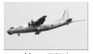
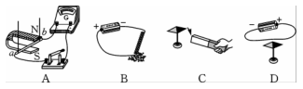
二、填空题（每空2分，共32分）
9．（滚动考查分子动理论）（2014·南京）我国第一位“太空教师”王亚平在“天宫一号”授课时，将一个金属圈插入饮用水袋，抽出后制作了一个水膜，往水膜表面贴上一片画有中国结图案的塑料片，水膜依然完好，如图甲所示，这表明分子之间存在________；用注射器向制作好的水球内注入少量红色液体，水球变成了一枚“红宝石”，如图乙所示，这表明分子在______________，“天宫一号”和地面之间的信息传播是通过_______波来实现的，这种波在真空中的传播速度是_______m/s．
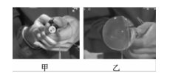
10．（2014·泰州）如图甲所示，接通电路时导线下方的小磁针发生偏转，改变电流方向时小磁针的偏转________方向.由此说明，通电导体周围存在_______，且其方向与_______有关．用如图乙所示的装置进行如下实验：闭合开关，让导体AB做左右运动，电流表的指针_________；闭合开关，让导体AB做上下运动，电流表的指针_______；断开开关，再让导体AB做左右运动，电流表指针________.根据这些现象，可以得到的结论是_________________________________________________
.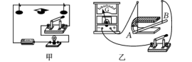
11．（2014·陕西）如图为太阳能飞机，它的动力装置由太阳能电池板，电动机等组成.机翼上的太阳能电池板面积较大是为了获得更多的________能，并将其转化为______能，使电动机带动螺旋桨转动，电动机的原理是___________________.
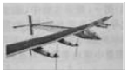
12．（2013·十堰）十堰市通信公司为客户推出了3G业务，通过3G网络可提供无线视频电话、无线上网等多项服务，这些服务是通过________（填“超声波”“次声波”或“电磁波”）来传递信号的，这种波在真空中的传播速度约为_______km/s.
三、作图题（12分）
13.（滚动考查光学、漂浮和杠杆作图）(2014·苏州）按题目要求作图：
（1）图甲中，光线AO从空气中斜射向水面，请画出它的反射光线和大致的折射光线．
（2）图乙中，物体漂浮在水面上，请作出物体受到的重力G和浮力F的示意图．
（3）图丙中，杠杆OBA在图示位置静止，请画出作用在A点的最小力F及其力臂L.[来源:Z&xx&k.Com]
（4）图丁中，小磁针在图示位置静止，请标出通电螺线管的N极和电源的正极．
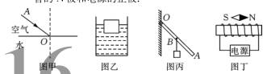
四、实验探究题（12分）
14．如图是某课外活动小组仿制的一个能产生持续电流的装置—发电机，装有手摇柄（未画出）的转轴垂直穿过圆盘中心，金属圆盘放在蹄形磁铁之间，圆盘的轴心和能在圆盘的边缘滑动接触的滑片通过金属导线与电流表相连.金属圆盘可以看成是由无数根长度等于圆盘半径的导线组成的，圆盘在磁极间不断转动，每根导线都在做切割磁感线的运动，从而产生持续电流.当以某一转速匀速转动金属圆盘时，电流表有一定的示数.
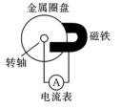
根据上述材料，请完成下面的实验探究填空：
（1）手摇发电机工作时，将_______能转化为________能；
（2）换用_______的磁铁，其他条件不变，发现电流表读数增大，说明电流大小跟磁场强弱有关；
（3）换用一个半径大一些的金属圆盘，其他条件不变，发现电流表读数增大，说明电流大小也跟___________有关；
（4）当圆盘转速增大，其他条件不变时，发现电流表读数也增大，说明电流大小还跟有关.
五、计算题（12分）
15．（滚动考查欧姆定律）如图所示为某兴趣小组为学校办公楼空调设计的自动控制装置，R是热敏电阻，其阻值随温度变化关系如下表所示.已知继电器的线圈电阻R₀=10 Ω，左边电源电压为6 V恒定不变.当继电器线圈中的电流大于或等于15 mA时，继电器的衔铁被吸合，右边的空调电路正常工作.
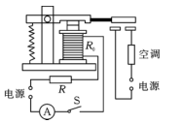
t/℃ | 0 | 5 | 10 | 15 | 20 | 25 | 30 | 35 | 40
R/Ω | 600 | 550 | 500 | 450 | 420 | 390 | 360 | 330 | 300
(1)请说明该自动控制装置的工作原理.[来源:学+科+网Z+X+X+K]

(2)计算说明该空调的启动温度是多少？

(3)为了节省电能，将空调启动温度设定为30 ℃，控制电路中需要串联多大的电阻？

(4)改变控制电路的电阻可以给空调设定不同的启动温度，除此之外，请你再提出一种方便可行的调节方案.
[来源:Z。xx。k.Com]
[来源:学科网ZXXK]

单元测试（八） 电与磁 信息的传递
1.B 2.D 3.D 4.B 5.B 6.D 7.B 8.A
9. 引力 运动 电磁 3×10⁸
10. 改变 磁场 电流方向 偏转 不偏转 偏转 导体在磁场中做切割磁感线运动时，导体中会产生感应电流
11.太阳 电 通电导体在磁场中受到力的作用[来源:学科网]
12. 电磁波 3×10⁵
13.
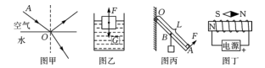
14.（1）机械电（2）磁性强（3）导线的长度（4）转速（或导体运动速度大小）
15.（1)随室内温度的升高，热敏电阻的阻值减小，控制电路中电流增大，当电流达到15 mA时，衔铁被吸合，右侧空调电路开始工作.当温度下降时，控制电路电阻增大，电流减小，减小到一定值，空调电路断开，这样就实现了自动控制.
（2）R_{总}=U/I=6 V/15 mA=400 Ω
R= R_{总}－R₀=400 Ω－10 Ω=390 Ω
由表中数据可知，此时温度为25 ℃
（3）由表可数据可知，温度为30 ℃，热敏电阻R=360 Ω，故串联的电阻R_{串}= R_{总}－R₀－R=400 Ω－360 Ω－10 Ω=30 Ω
（4）示例：可以将左边电源改为可调压电源

